基础架构

1. **概述**
2. **系统建设目标和内容**

**2.1．系统建设目标**

本项目致力于建立一个区域性的课程信息共享平台，为大学生选课、蹭课提供必要的知识。

**2.2. 系统建设的主要内容**

**2.2.1．主要子系统**

1. 登录注册子系统
2. 用户信息管理子系统
3. 课表管理子系统
4. 课程信息子系统
5. 推荐子系统
6. 评论管理子系统

**2.2.2. 主要数据库**

1. 用户登录数据库（用户登录名、登录时间、登录地点…）
2. 用户登录信息数据库（登录名、密码、验证邮箱…）
3. 用户信息数据库（昵称、学校、学院、年级、身份…）
4. 课程信息数据库（课程名称、教师、时间、地点）
5. 评论信息数据库（评分、评语）
6. 课表信息数据库（课表信息）

3. 系统设计方案

3.1 总体架构设计

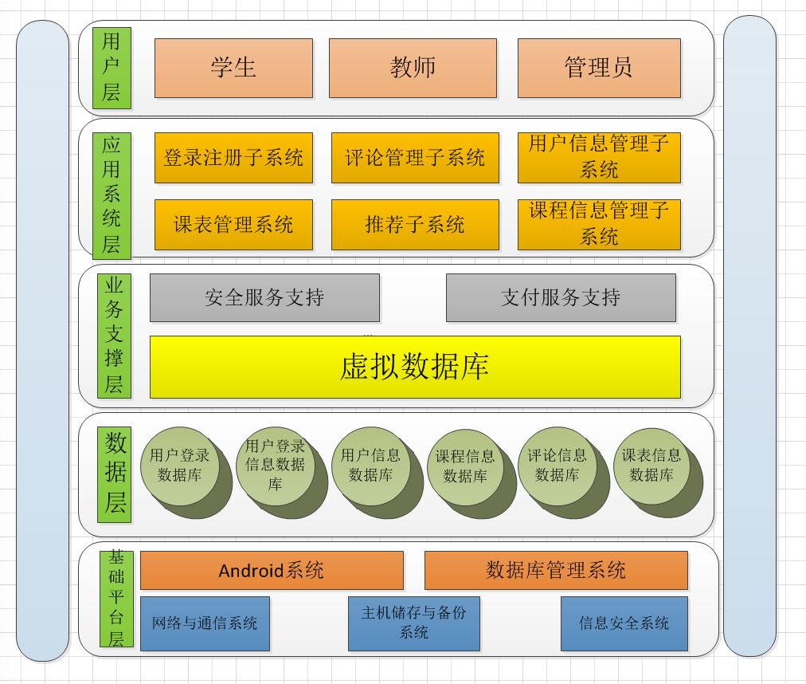

3.2 ERD

3.2.1 对象

1. 学生
2. 教师
3. 课程

3.2.2 ERD

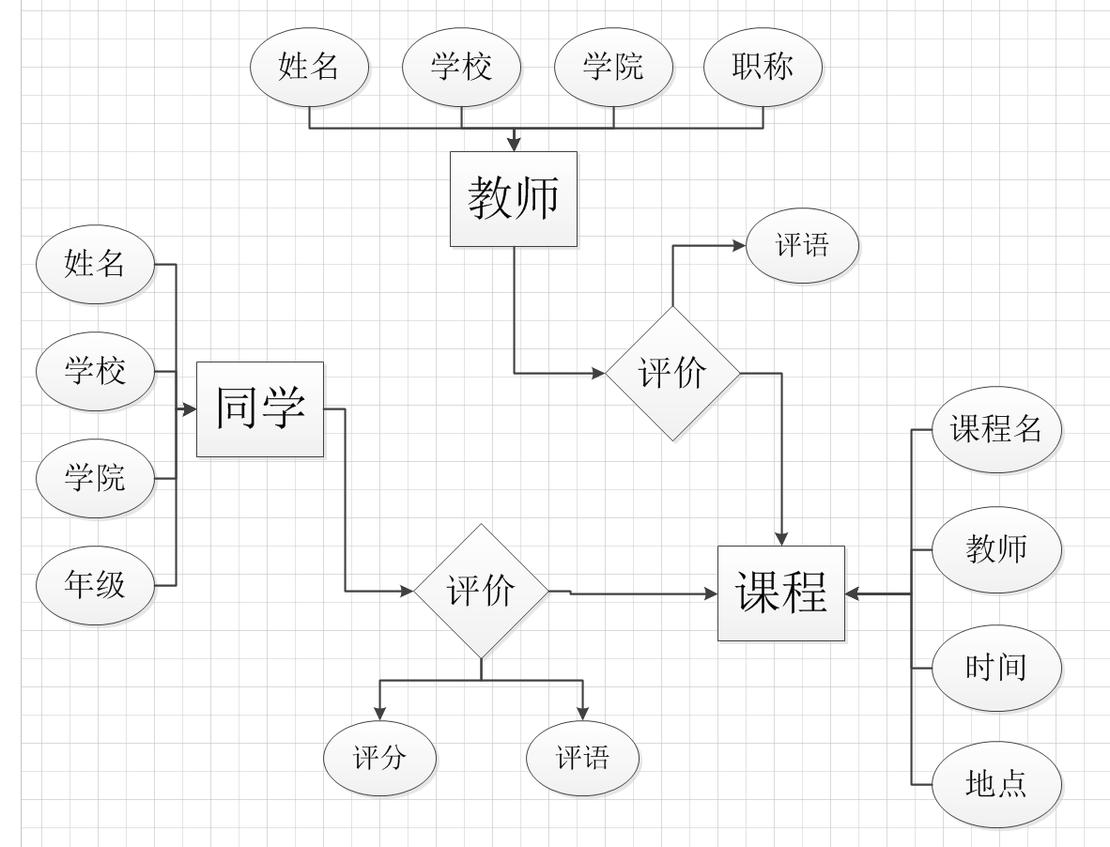

4. **系统部署方案**

**4.1 系统环境**

**4.1.1 软件环境**

操作系统：Android

**4.1.2 硬件条件**

系统至少需要5个部署节点，每个部署节点的硬件平台应满足如下要求：

1. CPU主频2.0G以上，核心数量2个（含）以上；
2. 内存4G（含）以上；

有效硬盘容量500G（含）以上。

1. **主要技术指标**

基本性能指标：

1. 支撑规模和并发性指标

本系统建设规模应至少可满足500名用户，页面每秒并发用户超过30人，后台每秒并发用户20人；其中并发操作指多用户同时在平台上进行的访问、信息修改等各类操作。

1. 存储指标

(1)各种操作日志、系统运行日志、用户访问日志等各种日志原始文本文件，至少存储2个月；

(2)对于存储容量不少于240TB，并可以随着业务的增加动态扩展存储容量；

(3)系统对关键数据有实时备份，并对整体数据有离线备份功能，离线备份时间窗口为10天，每24个小时增量备份一次数据。

1. 页面性能指标

用户查询时系统的响应时间（从查询开始到查询结果展现）小于2秒，同时不能影响其他在线用户进行的其他操作。

在网络稳定（业务有效带宽不少于512kbps）的环境下操作性界面单一操作的系统响应时间小于2秒。

稳定性与可靠性:

1. 系统应提供7×24小时的连续运行能力；
2. 系统应具备高于99.9%的高可用性；
3. 平均故障间隔时间MTBF ≥1000小时。

可扩展性要求：

1. 系统的处理节点具有扩展性；
2. 系统的存储能力可以扩展；
3. 数据预处理算法通过插件化的形式扩展；
4. 生成报表的模板可以扩展。

易维护性要求：

1. 系统应具有软件、硬件故障在线恢复的能力。重大故障时间间隔应大于6个月
2. 故障平均修复时间MTTR ≤ 60分钟；
3. 系统要求升级过程不影响网络性能，不影响业务运行，不丢失历史数据。

易用性和兼容性:

1. 系统必须提供统一的图形用户界面风格；
2. 系统要求界面友好，易于安装、配置和管理，并有详尽的技术文档。支持中文图形界面、提供中文报表以及各类中文技术文档；
3. 设备应能在浏览器中完成基本的管理任务，对用户输入错误，应尽早发现和提示；
4. 系统应支持同时打开多个管理窗口以对不同任务进行并行的操作；
5. 导致系统数据发生变化的操作执行之前，系统应明确提示用户确认。系统正在执行用户提交的请求而无法返回时，应明确标识系统处于繁忙阶段；
6. 设备必须支持分布式结构，能够提供统一的管理界面对所有设备进行配置及管理；
7. 应具备完善的联机帮助功能，对于每一个操作功能都能查找到相应的使用说明；
8. 支持灵活自定义时间粒度进行报表统计，能够根据实际需要灵活定制各种统计报表；
9. 系统运行平台兼容Linux以及Winodws；
10. 系统支持Chrome，IE等浏览器的访问与显示。